Cahier des charges – Projet de covoiturage
« CampusRide »

1. Présentation du projet

1.1. Contexte
Le projet « CampusRide», consiste à concevoir et développer un système de covoiturage réservé à la communauté du Collège La Cité (campus d’Ottawa).
Ce projet s’inscrit dans le cadre du cours Projet intégrateur du programme de Programmation informatique, durant le semestre final.
Face à l’augmentation des coûts de transport et aux enjeux environnementaux, le covoiturage représente une solution efficace pour optimiser les déplacements domicile–campus, réduire l’empreinte carbone et renforcer l’entraide entre les membres de la communauté collégiale.
La plateforme sera utilisée exclusivement par :
- Les étudiants,
- Les enseignants,
- Les employés du collège.
Le système prendra la forme d’une application web et d’une application mobile Android sous forme de Progressive Web App (PWA), permettant aux conducteurs de proposer des trajets et aux passagers de rejoindre des trajets compatibles de manière sécurisée.
1.2 Objectifs du projet

Objectif principal
Développer une application de covoiturage nommée CampusRide, sécurisée, performante et intuitive, destinée exclusivement à la communauté du Collège La Cité, afin de faciliter les déplacements domicile–campus tout en favorisant la collaboration et la réduction de l’impact environnemental.

Objectifs spécifiques
- Permettre aux utilisateurs de créer et gérer un profil personnel
- Permettre aux conducteurs de proposer, modifier et annuler des trajets
- Permettre aux passagers de rechercher et réserver des trajets compatibles
- Mettre en place un algorithme de matching basé sur la localisation et l’horaire
- Mettre en place un système d’authentification fiable pour les conducteurs, passagers et administrateurs
- Assurer la communication via notifications et courriels
- Fournir un tableau de bord administrateur avec statistiques et gestion des comptes

Critères de performance évalués
Les performances du projet Campus Ride seront évaluées selon les critères suivants :

1. Rapidité
- Le temps de réponse pour la recherche de trajets ne doit pas dépasser 2 secondes.
- Les actions principales (connexion, publication, réservation) doivent être exécutées rapidement.

2. Fiabilité
- Le système doit fonctionner sans erreurs majeures.
- Les données (trajets, comptes, réservations) doivent être correctement sauvegardées et récupérables.

3. Qualité du code
- Le code doit être structuré, commenté et organisé.
- Les bonnes pratiques de programmation doivent être respectées.
- Des tests unitaires seront réalisés pour valider les fonctionnalités clés.

4. Interface utilisateur
- L’interface doit être intuitive et facile à utiliser.
- La navigation doit être claire sur ordinateur et téléphone mobile.
- Les utilisateurs doivent pouvoir accomplir leurs actions en peu d’étapes.

5. Sécurité
- Les accès doivent être protégés par authentification.
- Les rôles (admin, conducteur, passager) doivent être respectés.
- Les données personnelles doivent être protégées.

6. Impact social et environnemental
- L’application doit encourager le covoiturage.
- Elle doit contribuer à réduire les coûts de transport et l’empreinte carbone.
- Elle doit favoriser la collaboration entre les membres du campus.

1.3 Périmètre du projet
Inclus :
Le projet comprend la conception et le développement des éléments suivants :
- Application web et application mobile Android (PWA)
Une plateforme accessible depuis un navigateur web ainsi que depuis des appareils Android, permettant aux utilisateurs d’accéder aux fonctionnalités principales du système.
- Gestion des comptes et des profils
Les utilisateurs pourront créer, modifier et gérer leur compte personnel (conducteur, passager ou administrateur), incluant leurs informations de base.
- Authentification sécurisée par courriel
L’accès au système sera protégé par un mécanisme d’authentification basé sur le courriel institutionnel afin de garantir que seuls les membres du campus puissent utiliser l’application.
- Gestion des trajets et des réservations
Les conducteurs pourront proposer, modifier et annuler des trajets.
Les passagers pourront rechercher, réserver et annuler des réservations selon la disponibilité des places.
- Notifications automatiques
Le système enverra des notifications pour informer les utilisateurs des événements importants :
publication de trajets, demandes de réservation, acceptation ou refus, et rappels avant les
trajets.
- Tableau de bord administrateur
Une interface web sera dédiée aux administrateurs pour :
consulter les statistiques globales, gérer les comptes utilisateurs, et activer ou désactiver des profils.
Exclus :
- Paiement en ligne
Aucune transaction financière ne sera intégrée dans la plateforme.
- Intégration avec des services externes avancés
Le système n’inclura pas d’intégrations complexes telles que Google Maps avancé, services de paiement, ou plateformes tierces.
- Déploiement commercial réel
L’application est développée à des fins pédagogiques et ne sera pas déployée comme un produit commercial.

2. Description fonctionnelle

2.1. Besoins et exigences métiers

Problématique à résoudre
Les solutions de covoiturage existantes ne sont pas adaptées au contexte académique du Collège La Cité. Elles ne garantissent ni l’appartenance des utilisateurs à la communauté collégiale, ni la sécurité, ni la compatibilité avec les horaires de cours. Il est donc nécessaire de proposer une solution dédiée, sécurisée et adaptée aux déplacements domicile–campus.

Problèmes identifiés:
- Absence de plateforme de covoiturage réservée au campus
- Manque de sécurité et de contrôle des utilisateurs
- Incompatibilité avec les horaires académiques
- Difficulté à organiser efficacement les trajets domicile–campus

Utilisateurs cibles

Administrateur : gère les utilisateurs et consulte les statistiques

Conducteur : propose et gère des trajets

Passager : recherche et réserve des trajets

Scénarios d’utilisation ( Diagramme de Cas d’utilisation)

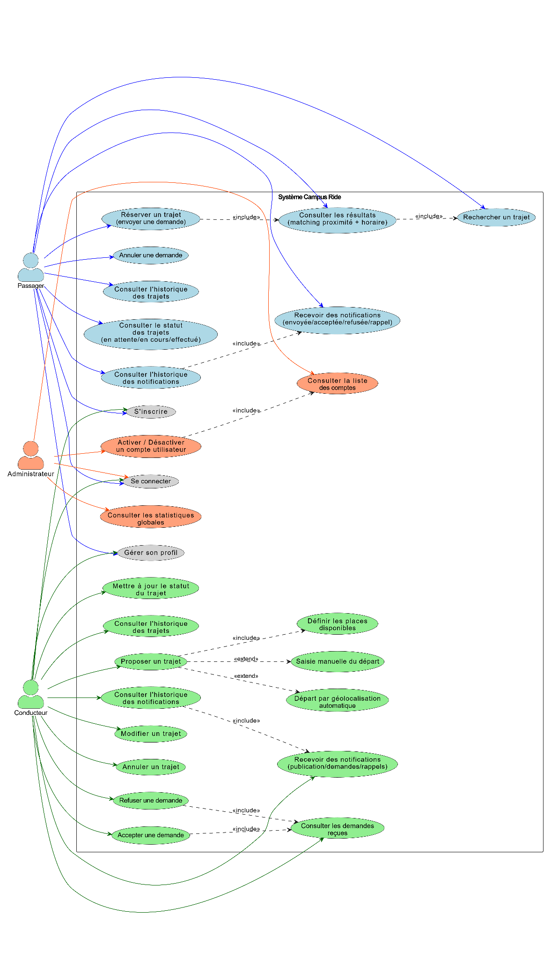

Description des cas d’utilisation

(Organisation par acteur)

A. Cas d’utilisation du Passager

1. S’inscrire

Identification :
● Nom du cas : S’inscrire
● Objectif : Permettre au passager de créer un compte sur la plateforme CampusRide.
● Acteurs : Passager
● Version : 1.0

Séquencements :
● Le cas d'utilisation commence lorsque le passager souhaite créer un compte.

Pré-conditions :
○ Le passager ne possède pas encore de compte.
○ Le passager dispose d’un courriel institutionnel valide.

Enchaînement nominal :

Le passager clique sur « S’inscrire ».

Le passager saisit ses informations personnelles (nom, courriel institutionnel, mot de passe).

Le système valide les informations saisies.

Le système crée le compte du passager.

Le système confirme l’inscription.

Enchaînements alternatifs :
● Si le courriel est déjà utilisé, un message d’erreur est affiché.
● Si les informations sont invalides, un message d’erreur est affiché.

Post-conditions :
● Le compte du passager est créé.

2. Se connecter
- Identification :
● Nom du cas : Se connecter
● Objectif : Permettre au passager d’accéder à son espace personnel sur CampusRide.
● Acteurs : Passager
● Version : 1.0
- Séquencements :
● Le cas d'utilisation commence lorsque le passager souhaite accéder à la plateforme.
Pré-conditions :
○ Le passager possède un compte valide.
Enchaînement nominal:
- Le passager saisit son courriel et son mot de passe.
- Le système vérifie les informations de connexion.
- Le passager accède à son espace personnel.
Enchaînements alternatifs :
● Si les informations sont incorrectes, un message d’erreur est affiché.
● Si le compte est désactivé, l’accès est refusé.
Post-conditions :
● Le passager est authentifié.

3. Gérer son profil

Objectif : Modifier et consulter les informations personnelles du passager.
Acteurs : Passager

Enchaînement nominal :

Le passager accède à son profil.

Le passager modifie ses informations.

Le système enregistre les changements.

4. Rechercher un trajet

Objectif : Trouver des trajets compatibles selon l’horaire et la localisation.
Acteurs : Passager

Enchaînement nominal :

Le passager saisit ses critères de recherche.

Le système analyse les trajets disponibles.

Les résultats sont affichés.

5. Consulter les résultats (matching)

Objectif : Visualiser les trajets compatibles proposés par le système.
Acteurs : Passager

Enchaînement nominal :

Le système affiche les résultats de recherche.

Le passager consulte les détails des trajets.

6. Réserver un trajet

Objectif : Envoyer une demande de réservation pour un trajet sélectionné.
Acteurs : Passager

Enchaînement nominal :

Le passager sélectionne un trajet.

Le passager envoie une demande.

Le système enregistre la demande (statut : en attente).

7. Annuler une demande

Objectif : Annuler une demande de réservation envoyée.
Acteurs : Passager

Enchaînement nominal :

Le passager sélectionne la demande.

Le passager annule la demande.

Le système met à jour le statut.

8. Consulter le statut des trajets

Objectif : Suivre l’état des trajets réservés.
Acteurs : Passager

Enchaînement nominal :

Le système affiche le statut des trajets.

Le passager consulte les informations.

9. Consulter l’historique des trajets

Objectif : Consulter les trajets passés du passager.
Acteurs : Passager

Enchaînement nominal :

Le système affiche l’historique.

Le passager consulte les trajets.

10. Recevoir des notifications

Objectif : Informer le passager des événements liés aux trajets.
Acteurs : Passager

Enchaînement nominal :

Le système envoie une notification.

Le passager la reçoit.

11. Consulter l’historique des notifications

Objectif : Consulter les notifications reçues.
Acteurs : Passager

Enchaînement nominal :

Le passager accède à la section notifications.

Le système affiche l’historique.

B. Cas d’utilisation – Conducteur

12. S’inscrire / Se connecter

(Même logique que le passager)

13. Gérer son profil

Acteurs : Conducteur

14. Proposer un trajet

Objectif : Publier un trajet de covoiturage.
Acteurs : Conducteur

Enchaînement nominal :

Le conducteur saisit les informations du trajet.

Le conducteur définit les places disponibles.

Le système publie le trajet.

15. Modifier / Annuler un trajet

Identification :

Nom du cas : Modifier / Annuler un trajet

Objectif : Permettre au conducteur de modifier les informations d’un trajet ou de l’annuler.

Acteurs : Conducteur

Version : 1.0

Séquencements :

Le cas d'utilisation commence lorsque :
Le conducteur consulte la liste de ses trajets publiés.

Pré-conditions :

Le conducteur est authentifié.

Le trajet existe.

Enchaînement nominal :

Le conducteur sélectionne un trajet.

Le conducteur modifie les informations ou choisit de l’annuler.

Le système valide les changements.

Le système enregistre la modification ou l’annulation.

Enchaînements alternatifs :

En (3) : Si les informations sont invalides, un message d’erreur est affiché.

Post-conditions :

Le trajet est mis à jour ou annulé dans le système.

16. Consulter les demandes reçues

Identification :

Nom du cas : Consulter les demandes reçues

Objectif : Permettre au conducteur de consulter les demandes de réservation pour ses trajets.

Acteurs : Conducteur

Version : 1.0

Séquencements :

Le cas d'utilisation commence lorsque :
Le conducteur accède à la section des demandes.

Pré-conditions :

Le conducteur est authentifié.
Des demandes existent.

Enchaînement nominal :

Le système affiche la liste des demandes reçues.

Le conducteur consulte les détails de chaque demande.

Post-conditions :

Les demandes sont consultables par le conducteur.

17. Accepter / Refuser une demande

Identification :

Nom du cas : Accepter / Refuser une demande

Objectif : Permettre au conducteur de traiter une demande de réservation.

Acteurs : Conducteur

Séquencements :

Le cas d'utilisation commence lorsque :
Le conducteur sélectionne une demande reçue.

Pré-conditions :

Le conducteur est authentifié.
La demande est en attente.

Enchaînement nominal :

Le conducteur accepte ou refuse la demande.

Le système met à jour le statut de la demande.

Le système ajuste le nombre de places disponibles.

Enchaînements alternatifs :

En (1) : Si le conducteur n’effectue aucune action, la demande reste en attente.

Post-conditions :

La demande est acceptée ou refusée.

18. Mettre à jour le statut du trajet

Identification :

Nom du cas : Mettre à jour le statut du trajet

Objectif : Permettre au conducteur de modifier l’état du trajet.

Acteurs : Conducteur

Version : 1.0

Séquencements :

Le cas d'utilisation commence lorsque :
Le conducteur démarre ou termine un trajet.

Pré-conditions :

Le conducteur est authentifié.
Le trajet est actif.

Enchaînement nominal :

Le conducteur sélectionne le trajet.

Le conducteur modifie le statut (en cours ou effectué).

Le système enregistre le nouveau statut.

Post-conditions :

Le statut du trajet est mis à jour.

19. Consulter l’historique des trajets (Conducteur)

Identification :

Nom du cas : Consulter l’historique des trajets

Objectif : Permettre au conducteur de consulter ses trajets passés.

Acteurs : Conducteur
Responsables : Mustapha Toubal Seghir – Mohamed Ali Robleh – Abdoudou Abdallah

Version : 1.0

Séquencements :

Le cas d'utilisation commence lorsque :
Le conducteur accède à l’historique.

Pré-conditions :

Le conducteur est authentifié.

Enchaînement nominal :

Le système affiche la liste des trajets passés.

Le conducteur consulte les détails.

Post-conditions :

L’historique des trajets est affiché.

20. Recevoir des notifications (Conducteur)

Identification :

Nom du cas : Recevoir des notifications

Objectif : Informer le conducteur des événements liés à ses trajets.

Acteurs : Conducteur

Responsables : Mustapha Toubal Seghir – Mohamed Ali Robleh – Abdoudou Abdallah
Version : 1.0

Séquencements :

Le cas d'utilisation commence lorsque :
Un événement lié au trajet se produit.

Pré-conditions :

Le conducteur est authentifié.

Enchaînement nominal :

Le système génère une notification.

Le conducteur reçoit la notification.

Post-conditions :

Le conducteur est informé.

21. Consulter l’historique des notifications (Conducteur)

Identification :

Nom du cas : Consulter l’historique des notifications

Objectif : Permettre au conducteur de consulter ses notifications passées.

Acteurs : Conducteur

Responsables : Mustapha Toubal Seghir – Mohamed Ali Robleh – Abdoudou Abdallah

Version : 1.0

Séquencements :

Le cas d'utilisation commence lorsque :

Le conducteur accède à la section notifications.

Pré-conditions :

Le conducteur est authentifié.

Enchaînement nominal :

Le système affiche l’historique des notifications.

Le conducteur consulte les notifications.

Post-conditions :

L’historique est consulté.

C. Cas d’utilisation – Administrateur

1. Se connecter

Identification :

Nom du cas : Se connecter

Objectif : Permettre à l’administrateur d’accéder à l’espace d’administration.

Acteurs : Administrateur

Responsables : Mustapha Toubal Seghir – Mohamed Ali Robleh – Abdoudou Abdallah

Version : 1.0

Séquencements :

Le cas d'utilisation commence lorsque :
L’administrateur souhaite accéder au système.

Pré-conditions :
L’administrateur possède un compte valide.

Enchaînement nominal :

L’administrateur saisit ses informations.

Le système valide l’accès.

L’administrateur accède au tableau de bord.

Post-conditions :

L’administrateur est connecté.

2. Consulter les statistiques globales

Identification :

Nom du cas : Consulter les statistiques globales

Objectif : Permettre à l’administrateur de visualiser l’utilisation de la plateforme.

Acteurs : Administrateur

Responsables : Mustapha Toubal Seghir – Mohamed Ali Robleh – Abdoudou Abdallah

Version : 1.0

Séquencements :

Le cas d'utilisation commence lorsque :
L’administrateur accède au tableau de bord.

Pré-conditions :
L’administrateur est authentifié.

Enchaînement nominal :

Le système affiche les statistiques.

L’administrateur consulte les données.

Post-conditions :

Les statistiques sont visibles.

3. Gérer les utilisateurs

Identification :

Nom du cas : Gérer les utilisateurs

Objectif : Permettre à l’administrateur d’activer ou désactiver des comptes utilisateurs.

Acteurs : Administrateur

Version : 1.0

Séquencements :

Le cas d'utilisation commence lorsque :
L’administrateur consulte la liste des comptes.

Pré-conditions :
L’administrateur est authentifié.

Enchaînement nominal :

L’administrateur sélectionne un utilisateur.

L’administrateur active ou désactive le compte.

Le système enregistre la modification.

Enchaînements alternatifs :

En (2) : Si le compte n’existe pas, un message d’erreur est affiché.

Post-conditions :

Le statut du compte utilisateur est mis à jour.

2.2. Fonctionnalités principales
- Inscription et connexion sécurisées
- Gestion du profil utilisateur
- Activation/désactivation du mode conducteur
- Création, modification et annulation de trajets
- Recherche de trajets selon la proximité et l’horaire
- Demande et gestion des réservations
- Notifications automatiques
- Historique des trajets
- Gestion administrative des utilisateurs
- Consultation de statistiques

2.3. Interface Utilisateur

Ergonomie et design
L’interface utilisateur devra être :
- Simple et intuitive, afin de minimiser la courbe d’apprentissage ;
- Responsive, pour une utilisation fluide sur ordinateur, tablette et téléphone mobile
- Cohérente visuellement entre l’application web et mobile.
L’objectif principal est de permettre à un utilisateur de :
- Rechercher ou proposer un trajet en quelques étapes claires ;
- Comprendre rapidement l’état d’une réservation (en attente, acceptée, refusée).

Technologies recommandées (préliminaires)
Les technologies exactes pourront être ajustées en cours de projet, mais l’interface utilisateur pourrait être développée à l’aide de :
- HTML, CSS, JavaScript pour l’application web ;
- Un Framework JavaScript moderne (React)
- Une Progressive Web App (PWA) pour la version mobile Android

Wireframes
- Des wireframes simples (maquettes basse fidélité) seront réalisés afin de :
- représenter les écrans principaux (connexion, tableau de bord, création de trajet, recherche de trajet)
- valider l’ergonomie avant l’implémentation.
Maquette De l’application
Veuillez trouvez la maquette dans le pigeonnier.

2.4. Conditions d’utilisation
La plateforme sera utilisée :
- Sur ordinateurs (navigateurs web récents) ;
- Sur téléphones mobiles Android via l’installation de la Progressive Web App (PWA).
Contraintes :
- Connexion Internet requise ;
- Accès réservé exclusivement aux membres du Collège La Cité disposant d’un courriel institutionnel ;
- Performance acceptable même avec un nombre modéré d’utilisateurs simultanés.

3. Description technique

3.1. Technologies à utiliser
Les technologies envisagées pour la réalisation du projet sont :

Frontend
- HTML, CSS, JavaScript
- Bootstrap pour la mise en forme et le responsive design
- Application mobile Android sous forme de Progressive Web App (PWA)

Backend
- Langage serveur (JavaScript avec Node.js)
- API REST pour la communication client–serveur

Base de données
- Base de données relationnelle (PostgreSQL)
Ces choix restent évolutifs et pourront être ajustés selon les contraintes techniques rencontrées.

3.2. Architecture du système
L’architecture adoptée sera de type client–serveur, composée de :
- Un client web et un client mobile Android (PWA) ;
- Un serveur applicatif (logique métier) ;
- Une base de données centralisée.
Cette architecture permet :
- Une séparation claire des responsabilités ;
- Une maintenance facilitée ;
- Une meilleure évolutivité du système.
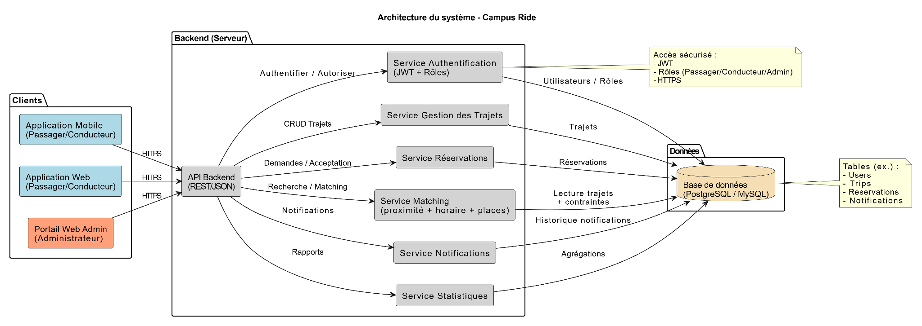
Diagramme d’architecture

3.3. Sécurité
Les exigences de sécurité incluent :
- Authentification obligatoire pour accéder aux fonctionnalités
- Gestion des droits selon le rôle (administrateur, conducteur, passager)
- Protection des données personnelles des utilisateurs
- Communication sécurisée entre le client et le serveur

3.4 Performance et scalabilité
Le système Campus Ride doit offrir de bonnes performances et être capable de supporter un nombre raisonnable d’utilisateurs et de données dans un contexte académique.
Les critères de performance et de capacité sont les suivants :
- Temps de réponse
Le système doit répondre aux actions principales (connexion, recherche de trajets, réservation) en moins de 2 secondes.
- Utilisateurs simultanés
Le système doit pouvoir supporter au moins 1000 utilisateurs simultanés sans dégradation significative des performances.
- Gestion des données
Le système doit être capable de gérer :
  - plusieurs milliers de trajets enregistrés,
  - des historiques de réservations,
  - des notifications pour chaque utilisateur.
- Stabilité du système
L’application doit rester fonctionnelle même en cas de forte utilisation (ex. périodes de pointe).
- Évolutivité (scalabilité)
L’architecture client-serveur permettra d’ajouter facilement :
  - de nouveaux utilisateurs,
  - de nouvelles fonctionnalités
  - un volume de données plus important,
sans modification majeure du système.

4. Planification et livrables

4.1 Phases du projet
Le projet Campus Ride sera réalisé selon une approche Agile, structurée en trois sprints successifs.
Chaque sprint permettra de développer et de tester un ensemble de fonctionnalités, avec une progression régulière du projet.
Un diagramme de Gantt sera utilisé afin de représenter visuellement les phases du projet, les périodes de travail et les principales étapes.

Phase 1 – Préparation et conception
Objectifs :
- Finaliser le cahier des charges
- Valider les besoins fonctionnels
- Concevoir le diagramme de cas d’utilisation
- Définir l’architecture du système
- Planifier les sprints

Sprint 1 – Fondations du système -

Du 27.01.2026 au 17.02.2026
Objectifs :
- Créer la base de données
- Mettre en place la structure du projet
- Implémenter l’authentification
- Gérer les profils utilisateurs
- Permettre la publication de trajets

Sprint 2 – Recherche et réservation

Du 18.02.2026 au 18.03.2026
Objectifs :
- Développer la recherche de trajets
- Implémenter l’algorithme de matching
- Ajouter la réservation de trajets
- Gérer l’acceptation ou le refus
- Mettre en place les notifications

Sprint 3 – Administration et finalisation
du Du 19.03.2026 au 07.04.2026
Objectifs :
- Créer le tableau de bord administrateur
- Gérer les comptes utilisateurs
- Ajouter l’historique des trajets
- Mettre en place les rappels par courriel
- Effectuer les tests finaux
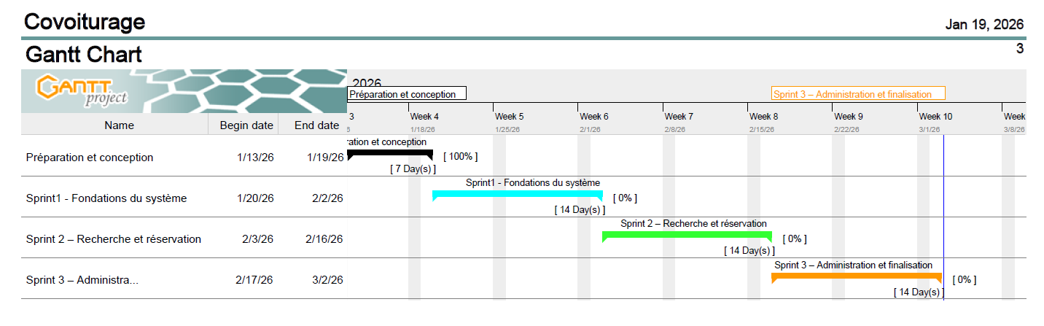
Diagramme De Gantt
4.2 Livrables attendus
Les livrables du projet CampusRide sont organisés par phase et par sprint afin d’assurer une meilleure lisibilité et un suivi clair de l’avancement du projet.

🔹 Phase 1 – Préparation et conception
- Cahier des charges validé
- Diagramme de cas d’utilisation
- Diagramme d’architecture
- Planification des sprints
- Diagramme de Gantt

🔹 Sprint 1 – Fondations du système
- Structure initiale du projet
- Base de données (schéma et scripts SQL)
- Fonctionnalités d’inscription et de connexion
- Gestion des profils utilisateurs
- Publication de trajets
- Tests unitaires de base

🔹 Sprint 2 – Recherche et réservation
- Fonctionnalité de recherche de trajets
- Algorithme de matching
- Réservation de trajets
- Gestion des demandes (acceptation / refus)
- Notifications automatiques
- Tests fonctionnels

🔹 Sprint 3 – Administration et finalisation
- Tableau de bord administrateur
- Gestion des comptes utilisateurs
- Historique des trajets
- Rappels par courriel
- Tests finaux
- Documentation technique
- Guide utilisateur
- Présentation finale / vidéo de démonstration

5. Modalité de validation
La validation du projet reposera sur :
- Des tests fonctionnels des principales fonctionnalités
- Des tests unitaires automatisés
- Des tests d’intégration entre les modules
- Une validation utilisateur simulée (scénarios d’utilisation)
- La conformité avec les exigences définies dans le cahier de charges.

6. Conclusion
Ce cahier de charges définit les bases fonctionnelles, techniques et organisationnelles du projet de système de covoiturage destiné à la communauté du Collège La Cité.
Il servira de référence tout au long du développement afin d’assurer la cohérence entre les besoins exprimés, la conception et l’implémentation finale du système.

